104學年度性教育與愛滋病防治宣導
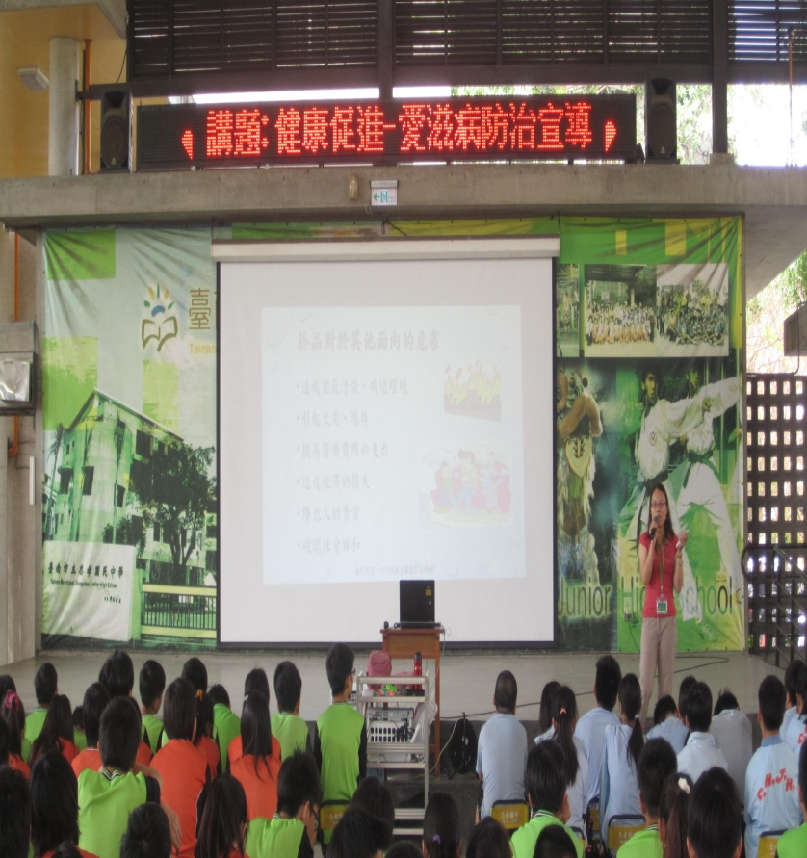 | 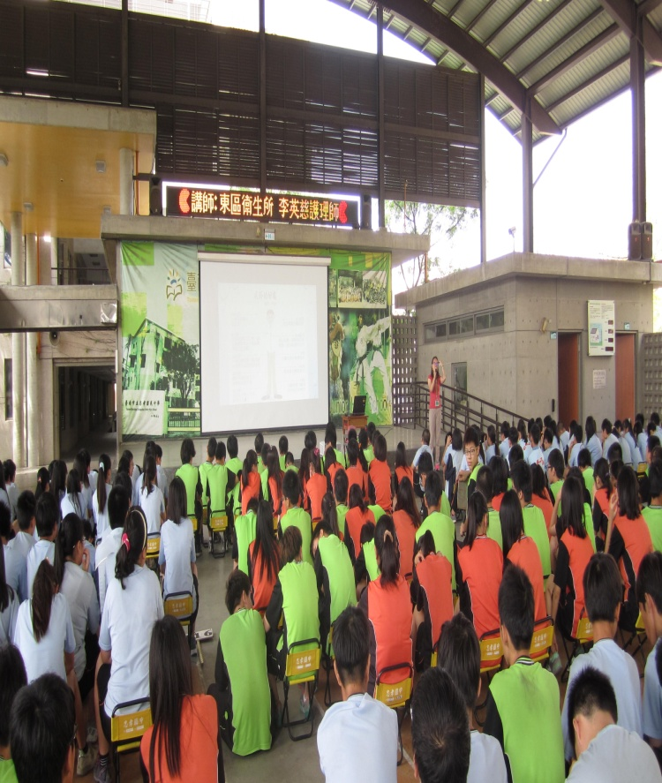
東區衛生所護理師宣導愛滋病防治宣導
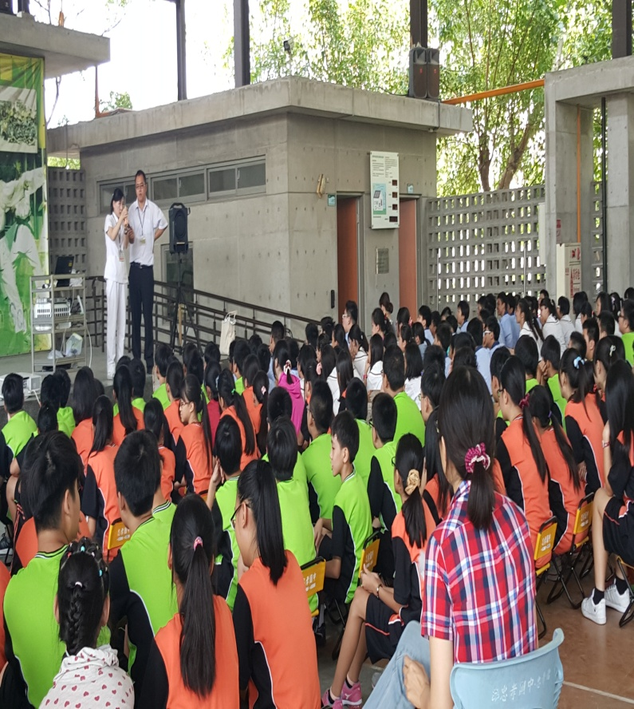 | 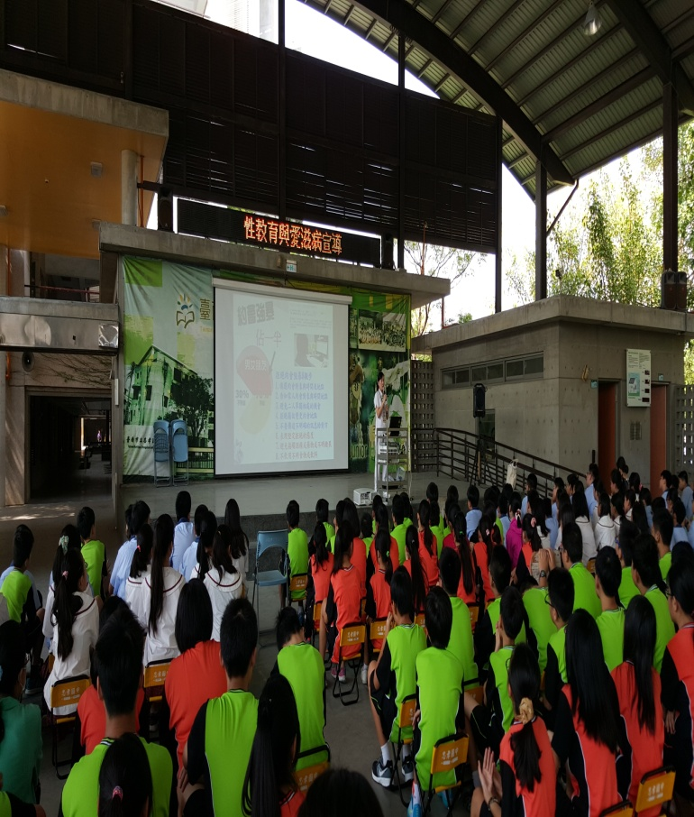
臺南市立醫院衛教師示範正確保險套使用方式

